5 Příloha č. 2 – Soubor metodických materiálů
Příloha | 5.1 Pravidla
Tematický blok | č. 1 Podzim
Téma | č. 1 Podzim v lese



Příloha | 5.2 Tibetská mísa
Tematický blok | č. 1 Podzim
Téma | č. 1 Podzim v lese

Tibetská mísa
Stopy sahají až do poloviny 3. tisíciletí př. n. l., a to konkrétně do Tibetu a Nepálu. Už tehdy lidé objevili kouzelné účinky zpívající mísy. Pravděpodobně ji už kdysi využívali k vyladění osob pro komunikaci se světem, pro uvedení stavu meditace a vnitřní rovnováhy. Mísa se tedy považuje za specifický hudební nástroj s hluboce duchovním působením. Při hraní vytváří nejen příjemné zvuky, ale i pozitivní vibrace.
Nejčastěji se vyrábí ze sedmi kovů, které představují sedm tradičních astrologických planet. Klasickým způsobem je ruční tepání. To se považuje za nejvíce ceněné, neboť díky tomu mají mísy lepší zvuk. Dále se používá lití nebo vysoustružení. Můžete narazit na zdobené mísy, ale spíše se dělají bez jakýchkoliv úprav. Každá z nich je originál, a to jak tvarem, váhou, tak zvukem.
Jak na harmonizující nástroj
Mísu si položte na dlaň, uchopte paličku a jemně do mísy ťukněte. Rozezní se její nádherný a velmi dlouhý tón. Poté můžete mísu obkroužit po jejím vnějším okraji paličkou a tóny a zvuky měnit intenzitou obtáčení. V případě, že budete hrát na více mís současně, je dobré je umístit na polštářky, které se k tomuto účelu používají. Rozmístit je kolem sebe na zem, sednout si mezi ně a hrát v této poloze. Samozřejmě, že tato technika je vhodná pro již pokročilé hudebníky. Buďte trpěliví, je to hudební nástroj, který jako všechny ostatní, vyžadují trénink, čas a trpělivost. Soustřeďte se na zvuk, meditujte, odpočívejte a tím budete léčit svoje energie, tělo i ducha.

Příloha | 5.3 Pravidla chování
Tematický blok | č. 1 Podzim
Téma | č. 1 Podzim v lese

Pravidla chování
- chováme se tiše
- nesaháme na zvířata
- neběháme
- nestrkáme prsty do terárií
- nestrkáme se
- zákaz vstupu

Příloha | 5.4 Roční období
Tematický blok | č. 1 Podzim
Téma | č. 1 Podzim v lese
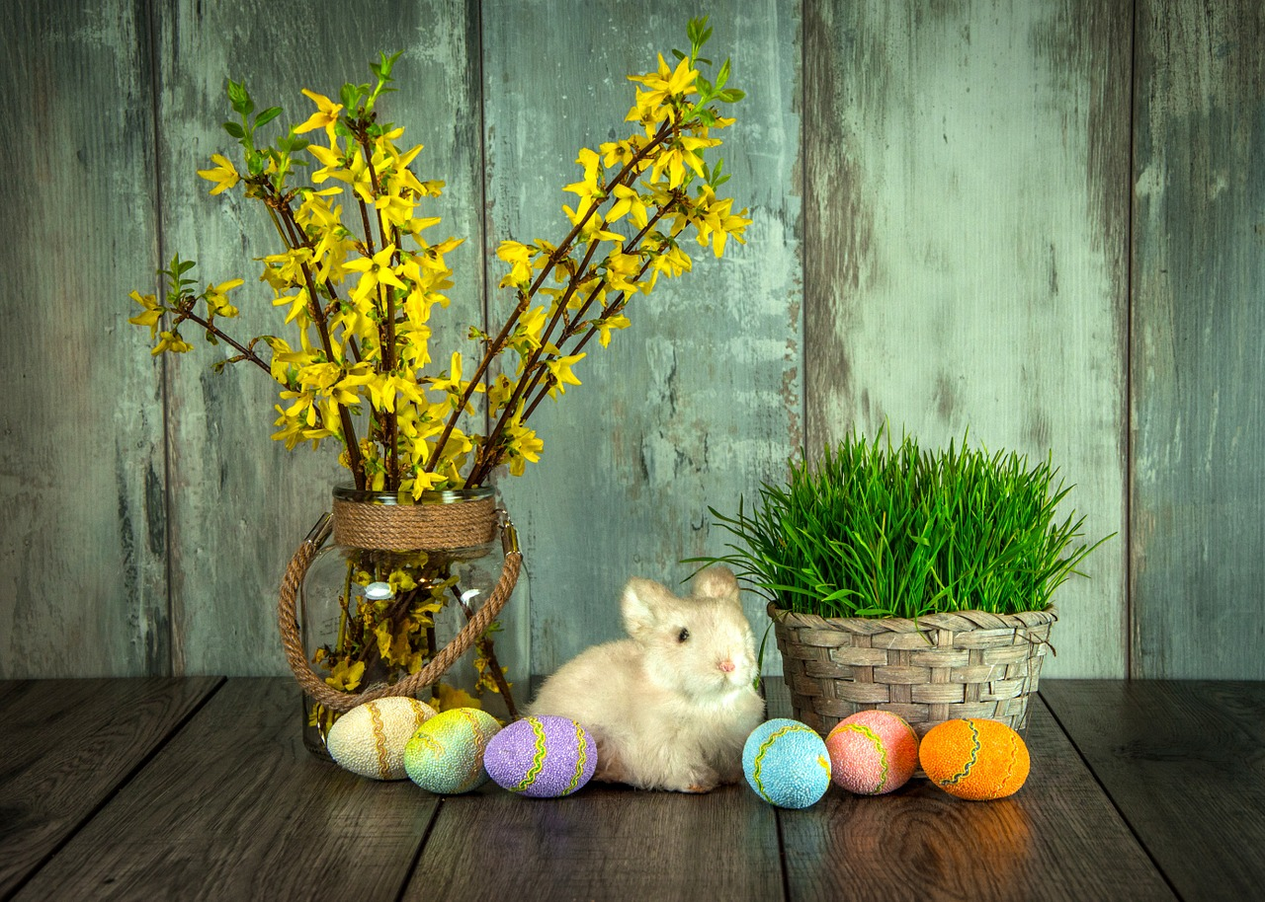
Obrázek 1
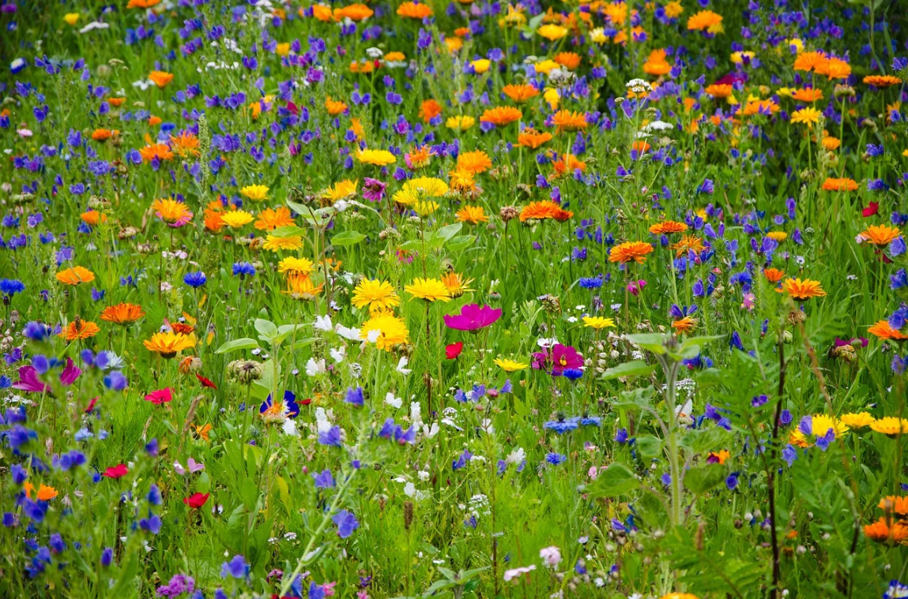
Obrázek 2

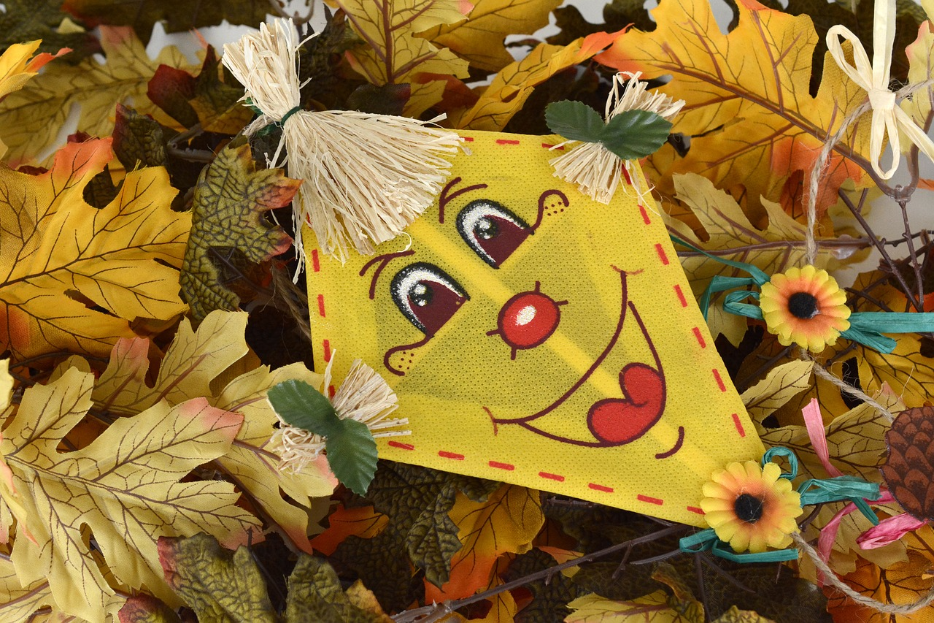
Obrázek 3
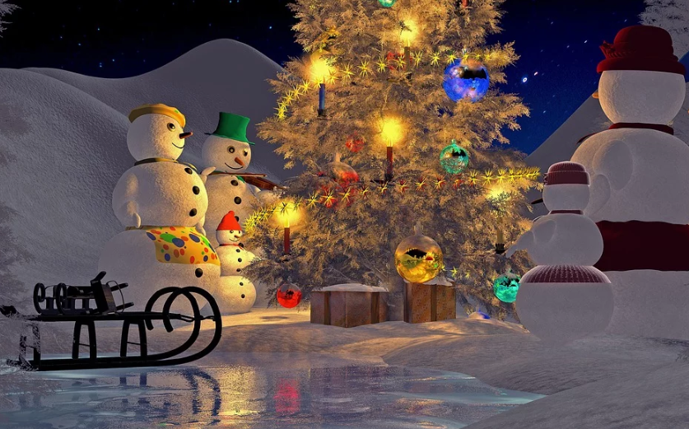
Obrázek 4
Příloha | 5.5 Postup kůrotisku
Tematický blok | č. 1 Podzim
Téma | č. 1 Podzim v lese

Vyberte si strom s poměrně hladkou kůrou, bez mechu a lišejníku. Papír přelepte nebo připíchněte pevně ke kmeni. Přitlačte voskovou pastelku pevně bokem k papíru a pak s ní pohybujte nahoru a dolů, dokud není celý papír pokryt otiskem stromové kůry. Teď už můžete papír sejmout ze stromu. Každý kůrotisk vypadá jinak. Některé mají silné, nápadné čáry, jiné jsou tečkované nebo skvrnité jako leopardí kůže.
Můžete si zhotovit otisky kůry z různých stromů a založit si tak kůrotiskovou databanku.
Na závěr všechny výrobky podepište a společně přiřaďte názvy stromů. Jednotlivé otisky je vhodné nalepit na tvrdý karton.

Příloha | 5.6 Ježek bělobřichý
Tematický blok | č. 2 Zima
Téma | č. 1 Zvířata v zimě

Ježek bělobřichý
Tento druh ježka je velmi oblíben pro svou poměrně mírnou povahu a celkem snadný chov. Není kousavý, snadno zkrotne a uvykne si na braní do ruky, kdy se nebrání ježením bodlin. Je to samotář. Je možné krmit různými druhy hmyzu, kočičími granulemi a kapsičkami, některými druhy ovoce a zeleniny, vařeným masem nebo vejci. Vše bez soli a koření. Dospělé jedince krmíme 1x denně, mláďata by měla ke krmivu mít přístup neustále. Ježek musí mít neustále přístup k čerstvé vodě. Použití napáječek z důvodu možného poškození chrupu o kovový konec není vhodné. Ubikaci je také třeba vybavit vhodným úkrytem (čepicí, hadrem). Ježci jsou náchylní na teplo - ubikace by měla být umístěna na místě, kde se teplota drží nad 18 °C.

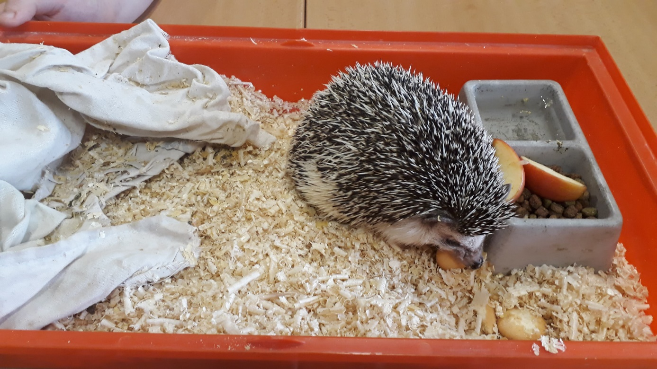
Obrázek 5
Příloha | 5.7 Mravenčí akvárium
Tematický blok | č. 4 Léto
Téma | č. 1 Plody ze zahrady, hmyz našich lesů, luk a zahrad

Návod na Gelové ANTQUARIUM
Upozornění – vyžaduje dohled dospělé osoby a použití ochranných pomůcek!
Modrý gel, který najdete uvnitř nádoby, je navržený speciálně pro potřeby mravenců a protože je průhledný, můžete vidět i to, co byste jinak neviděli. Mravenci si prokousávají jednotlivé chodbičky a vzniká tím neopakovatelná podívaná.
Co je tedy potřeba k fungování Antquaria?
Uvnitř této soupravy najdete vše potřebné (kromě mravenců): hlavní nádobu s gelem, přenosnou nádobku s gelem, tyčinku, lupu a manuál.
Návod k výrobě:
- Pro výrobu gelu budete potřebovat nádobu pro mikrovlnné trouby, ve které smícháte popsané ingredience
- Vzniklou směs řádně rozmíchejte vidličkou tak, aby neobsahovala žádné hrudky. Nádobu se směsí vložte do mikrovlnné trouby, tu nastavte na 500W. Směs přiveďte k varu a nechte chvíli vařit, max. 20 sekund. POZOR! Směs nesmíte převařit, mohlo by ji to znehodnotit. Vroucí směs opatrně nalijte do akvária a zhruba z poloviny naplňte i přiloženou menší nádobku na chytání mravenců. Gel nechte vychladnout (4-5 hodin v závislosti na okolní teplotě).
Nedotýkejte se holýma rukama gelu ani semínek, mohlo by dojít ke kontaminaci a následnému vzniku plísní. Dbejte zvýšené opatrnosti při manipulace s vroucím gelem!
- Opatrně otevřete kapsli se semínky a vysypte je s rozestupy na povrchu gelu. Pak pomocí přiložené tyčky zatlačte každé semínko asi 2mm do gelu a zavřete víko. Umístěte akvárium na tmavé místo, to urychlí zaklíčení. Naopak příliš světla klíčení zpomalí. Do týdne semínka začnou klíčit a zhruba do dvou týdnů klíčky dosáhnou povrchu gelu. Mezitím sledujte, jak se v gelu tvoří první kořínky. Jakmile se první klíček dostane nad povrch gelu, přemístěte akvárium na světlé místo, ale NE na přímé sluníčko. Velmi výjimečně nějaké semínko nevyklíčí, v tom případě ho pomocí malé čisté lžičky opatrně vyjměte i s přiléhajícím gelem. Tak zamezíte poškození okolních rostlinek.
- Nasazení mravenců doporučujeme, až když jsou rostlinky vyklíčené cca 1-2cm. Pro chov v tomto teráriu je vhodné opatřit mravence o velikosti minimálně 5-10mm. Menší mravenci by mohli unikat větracími otvory ve víku. S mravenci zacházejte opatrně a dbejte na svou bezpečnost. Mravenci se brání kousnutím a některé druhy mohou způsobit nepříjemné pálivé rány. Doporučujeme proto manipulaci v rukavicích.
- Pro nachytání mravenců použijte dřevěnou tyčku a malou nádobku s víčkem, do které jste si odlili trochu gelu. Na mravence se vydejte nejlépe na zahradu nebo louku, menší domácí mravenci nejsou vhodní. Najděte mraveniště a pomocí dřevěné tyčky pomalu přenášejte mravence z mraveniště do nádobky. Můžete také použít nádobku s několika zrnky cukru a umístit ji přímo v mraveništi. Během chvíle mravenci nalezou dovnitř, a když jich bude dost, tak zavřete víčko. Je velmi důležité nasbírat mravence pouze z jednoho mraveniště. Mravenci z různých mravenišť nevytvoří funkční komunitu a nebudou budovat tunely. Doporučujeme nasbírat 12-20 mravenců z jednoho mraveniště. Pro lepší manipulaci s mravenci vložte nádobku s mravenci na několik minut do lednice. Mravenci se zklidní a bude snazší je přesunout do akvária. Mezitím pomocí dřevěné tyčky udělejte čtyři 2-3cm hluboké díry do gelu. To pomůže mravencům s tunelováním. Vyjměte nádobu s mravenci z lednice a opatrně mravence vyklepejte na povrch gelu a důkladně zavřete víko akvária, aby mravenci neutekli. Jakmile se ohřejí na normální teplotu, tak začnou s průzkumem nového domova.
- Mravencům bude trvat několik dnů, než se v novém prostředí adaptují a začnou vytvářet tunely. Pro Antquarium najděte vhodné světlé místo mimo přímé sluneční světlo. Doporučená pokojová teplota je 18-27 stupňů. Mravenci nebudou potřebovat krmení ani vodu, vše co potřebují, jim zajistí vědecky vyvinutá gelová hmota. Jednou za několik dnů otevřete a zaklopte víko, což obnoví zásoby kyslíku a mravenci pak budou aktivnější. Když nebudete mravence pozorovat, můžete pruhem papíru zakrýt jeho spodní polovinu a umožnit tak mravencům klidné budování tunelu ve tmě, což je jim více přirozené.

Příloha | 5.8 Směrový mikrofon s parabolou
Tematický blok | č. 4 Léto
Téma | č. 1 Plody ze zahrady, hmyz našich lesů, luk a zahrad

Parabolický mikrofon umožní slyšet, zesílit a zaznamenat slabé zvuky vzdálené 100 až 200 metrů skrze pohodlná sluchátka. Zvuky určité frekvenční škály (mluvené slovo je cca kolem 4kHz) je možno dokonce ladit pomocí příslušného knoflíku a v závislosti na šířce pásma přijímaného zvuku se zaměřovat na konkrétní zvuky v určitém frekvenčním pásmu. Lze také regulovat hlasitost.

Seznam obrazových materiálů
Obrázek 1 – Jaro [online] Dostupný pod licencí Pixabay z WWW:< https://pixabay.com/cs/photos/velikonoce-sv%C3%A1tek-zaj%C3%ADc-kraslice-1275790/>
Obrázek 2 – Léto [online] Dostupný pod licencí Pixabay z WWW:< https://pixabay.com/cs/illustrations/kv%C4%9Btina-louka-divok%C3%A9-kv%C4%9Btiny-kv%C4%9Bty-2509969/>
Obrázek 3 – Podzim [online] Dostupný pod licencí Pixabay z WWW:< https://pixabay.com/cs/photos/listy-podzim-zlat%C3%BD-podzim-1690371/>
Obrázek 4 – Zima [online] Dostupný pod licencí Pixabay z WWW:< https://pixabay.com/cs/illustrations/v%C3%A1noce-%C5%A1t%C4%9Bdr%C3%BD-ve%C4%8Der-1836874/>
Obrázek 5 – vlastní tvorba

Obrázky pocházejí ze stránek volně šiřitelných materiálů: http://obrazky.superia.cz/symboly/.
Informace pocházejí ze stránky: https://www.shanti.cz/, 2002 - 2017 SHANTI & Co. s.r.o.

